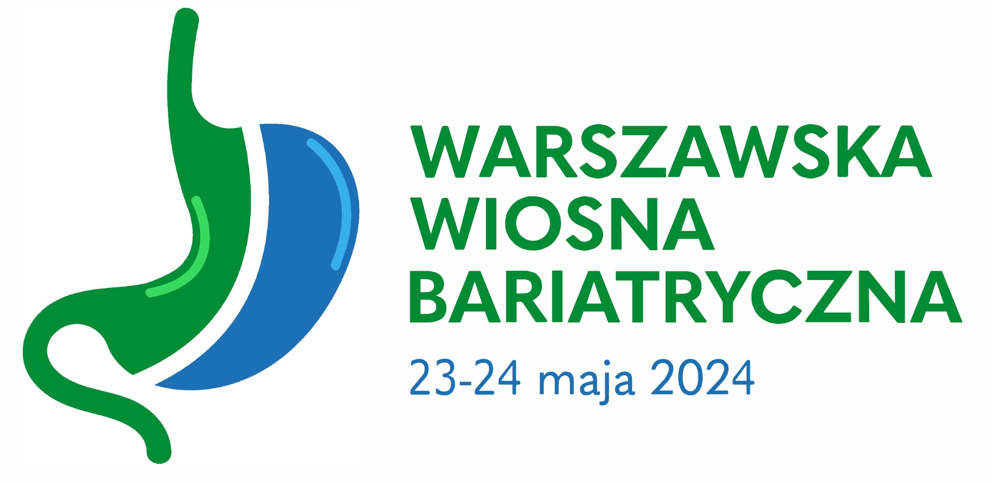

PROGRAM KONFERENCJI WARSZAWSKA WIOSNA BARIATRYCZNA 23-24 MAJA 2024

Czwartek 23.05.2023

9:30 – 11:00 – przywitanie gości / rejestracja

11:30 – 12:30
Rozpoczęcie – inauguracja 20 min:
Prof. Wiesław Tarnowski, dyr. CMKP prof. Ryszard Gellert, dyr. SPSK im. Prof. W. Orłowskiego Tomasz Kopiec
Rozdanie certyfikatów Polskiej Szkoły Bariatrii
Wykład Eksperta: 12:00- Prof. Gerhard Prager - Dlaczego SG nie powinno być pierwszą operacją bariatryczną?- 20 min

Sesja I : 12.30 – 14.00
Prowadzenie: Prof. Jacek Szeliga, Prof. Piotr Major
- Top 10 – najważniejsze publikacje w bariatrii w latach 2022 – 2023 – 20 min. Prof. Michał Janik
- Operacje bariatryczne u pacjentów z chorobami zapalnymi i autoimmunologicznymi przewodu pokarmowego – czy warto wykonywać? Prof. J. Szeliga- 15 min.
- Stan odżywienia a problemy psychiczne pacjentów bariatrycznych – Dr Joanna Doniec – 15 min
- Zmiana nawyków w leczeniu otyłości – 21 dni czy wejście na K2 bez tlenu zimą – Mgr Agnieszka Węgiel – 15 min.
- Przygotowanie do zabiegu bariatrycznego pacjenta z chorobą serca lub naczyń - Prof. Piotr Jankowski – 15 min.
- Dyskusja 15 min.

Przerwa Lunchowa: sesja satelitarna Ethicon Poland – 40 min. …..

Sesja II: 15.00 – 16.30 Sesja Medtronic program w trakcie ustalania
Prowadzenie: Krzysztof Paśnik, Wiesław Tarnowski
- – 15 min.
- – 15 min.
- - 15 min.
- – 15 min
- Dyskusja 30 min.

Sesja III : 17.00 – 18.30
Prowadzenie: Natalia Dowgiałło-Gornowicz, Paweł Jaworski
- Duże przepukliny rozworu przełykowego przepony – to mesh or not to mesh – Dr n.med. Natalia Dowgiałło-Gornowicz - 15 min.
- Mgr. Ludmiła Podgórska- 15 min.
- Nissen-sleeve – robić czy nie robić, a jeśli tak to jak i kiedy? Dr med. Paweł Lech– 15 min.
- Migracja żołądka do klatki piersiowej po SG: mechanizm i leczenie chirurgiczne – dr med. Artur Binda - 15 min
- Dyskusja 30 min.

Kolacja 20.00 - ∞

Piątek 24.05.2023

Sesja IV: 9.00 – 10.30
Prowadzenie: Prof. Mariusz Wyleżoł, Prof. Michał Spychalski

- Reflux po MGB – mechanizm patofizjologiczny- Dr Emilia Kudlicka - 15 min.
- Nowoczesna diagnostyka choroby refluksowej przed i po operacji bariatrycznej – Dr med. P. Jaworski – 15 min.
- Połączenie farmakoterapii i endoskopii zabiegowej- nowe podejście do leczenia – Prof. Michał Spychalski - 15 min
- „Petersen’s defect” zamykać czy nie zamykać? – Dr med. Rafał Mulek- 15 min.
- Strategia leczenia ostrego przecieku po SG – Prof. Wojciech Lisik – 15 min.
- Dyskusja – 15 min.

Sesja V: 11.00-12.30
Prowadzenie: Prof. Piotr Myśliwiec, Prof. Alina Kuryłowicz
- Farmakologiczne (i nie tylko) metody wsparcia efektów chirurgii bariatrycznej– Prof. Alina Kuryłowicz– 15 min
- Ocena stanu zdrowia pacjenta przed operacja – punkt widzenia pacjenta a lekarza – Dr med. Piotr Szenk – 15 min
- Zgody operacyjne – Prof. Mariusz Wyleżoł – 15 min

- Dyskusja 30 min.

Sesja VI: 13.00 -14.30
Prowadzenie: Prof. Almantas Maleckas, Prof. Wojciech Lisik
- Rewizja po operacjach endoskopowych – Prof. Piotr Major – 15 min.
- Rewizja SG do MGB – wskazania, kiedy i jak? – Prof. Łukasz Kaska– 15 min.
- Rewizja SG do Roux – wskazania, kiedy i jak? – Prof. Piotr Myśliwiec – 15 min
- Rewizja z MGB do Roux – wskazania, kiedy, jak? -Prof. M. Proczko-Stepaniak
- Refluks po operacji Roux – co dalej ? – Prof. Almantas Maleckas
- Dyskusja - 15 min

Sesja VII: 15.00 - 16.30
Prowadzenie: Prof. Andrzej Budzyński, Dr med. Tomasz Lewandowski
Trudności śródoperacyjne podczas zabiegów bariatrycznych:
- Rękawowa resekcja żołądka – Dr med. Paweł Lech – 15 min.
- Operacja wyłączenia żołądkowego (RYGB) – Prof. Piotr Major – 15 min.
- One anastomosis gastric bypass (OAGB) – Dr med. Tomasz Lewandowski – 15 min.
- SASI – Dr med. Paweł Jaworski – 15 min
- SADI-S – Prof. Andrzej Budzyński – 15 min.
- Dyskusja 15 min.

Piątek 24.05.202

Sesja VIII. 9.00 – 10.50
Sesja psychologiczno-dietetyczna
„Wyzwania chirurgicznego leczenia otyłości – perspektywa długoterminowa”

- Twój pacjent bariatryczny kilka lat później – co dalej po zabiegu? – Dr med. Michał Wąsowski – 20 min.
- Psychobariatria – chwilowy trend czy złoty standard. Psychologiczne wyzwania chirurgicznego leczenia otyłości. – Mgr Alicja Sulima- 20 min.
- Rekomendacje opieki psychologicznej w przypadku pacjentów bariatrycznych do operacji rewizyjnych – case study. – Dr Marzena Sekuła – 20 min.
- Psychologia – most pomiędzy pacjentami, a zaleceniami żywieniowymi. – Mgr Joanna Gerwel – 20 min.
- Dyskusja 30 min.

Sesja IX. 11.00 – 12.50

- Postępowanie dietetyczne u kobiety planującej ciążę oraz ciężarnej po operacji bariatrycznej – Dr Iwona Boniecka – 20 min.
- Diety roślinne przed i po operacji bariatrycznej – Dr Marta Stankiewicz – 20 min
- Żywienie pacjentów aktywnych fizycznie po operacjach bariatrycznych – Mgr Aleksandra Kułach – 20 min
- Dlaczego pacjent chorujący na otyłość zanim rozpocznie aktywność treningową powinien udać się do fizjoterapeuty, a nie do trenera personalnego – Mgr Marta Waszkiewicz – 20 min.
- Dyskusja – 30 min.

16.45 Podsumowanie Konferencji

